Муниципальное бюджетное общеобразовательное учреждение
«Средняя общеобразовательная школа №2 пгт. Кировский»
Приморского края

ГОТОВИМСЯ К ЕГЭ: задачи с параметром
Методическая разработка

Осинцева Наталья Николаевна, учитель математики

пгт. Кировский
2023 г.
СОДЕРЖАНИЕ

ВВЕДЕНИЕ……………………………………………………………………….. 3
ПРИМЕРЫ СТАРТОВЫХ ЗАДАНИЙ С ПАРАМЕТРОМ……………………. 4
ЗАКЛЮЧЕНИЕ…………………………………………………………………… 7
ЛИТЕРАТУРА…………………………………………………………………….. 8

ВВЕДЕНИЕ
Пусть дано уравнение с двумя переменными F(x, a) = 0. Если в задаче сформулирована цель: «Для каждого значения переменной a из некоторого числового множества A решить уравнение относительно x», то выражение F(x, a) = 0 называют уравнением с переменной x и параметром а, а множество A – областью изменения параметра а (от греческого слова parametron - отмеривающий).
Задания с параметром встречаются в школьных учебниках с 7 по 11 класс. Просто при этом не звучит само слово «параметр». Например, в теме «Квадратные уравнения» мы отвечаем на вопросы «При каких целых значениях переменной q данное уравнение имеет 2 корня, только 1 корень, не имеет решения» и т.п. Т.е. задания интегрированы, отдельно данный материал можно рассматривать на углубленном уровне. И вот наши учащиеся сталкиваются с заданием части II ЕГЭ профильного уровня. Задача учителя – дать ученику старт с дальнейшим развитием ситуации успеха.
Актуальность данного материала обусловлена количеством баллов за задание с параметром. Тем не менее, при подготовке к ЕГЭ учащиеся либо вообще не хотят начинать тренироваться по теме, либо быстро остывают к этим задачам. Я думаю, что в первую очередь необходимо преодолеть некий психологический барьер, показать ученикам, что решение задач с параметром им по силам. Следовательно, отбор заданий для начала осуществим по принципам: от знакомого к новому, от простого к сложному. Пусть изначально просматриваются этапы решения, само решение не будет перегружено, т.к. из-за громоздких вычислений и большого числа ветвлений можно потерять нить рассуждений. Необходимо выбрать наиболее яркие примеры для графического и аналитического методов решения.
Методом проб и ошибок я пришла к выводу, что лучше всего соблюсти преемственность: в части 2 ОГЭ по математике присутствует задание по теме «Функции и их свойства. Графики функций» (например, (1) требуется построить график функции и (2) определить, при каких значениях m прямая y=m имеет с графиком ровно две общие точки, одну, более двух и т.п.). Пункт (2) сводится к решению системы $\left\{\begin{aligned}y=f\left(x\right), \\ y=m. \end{aligned}\right.$ графическим методом.
Как правило, сильные ученики успешно решают такие задачи на ОГЭ. Поэтому имеет смысл начинать рассматривать задания ЕГЭ с параметром, где уравнение можно привести к системе, и решать эту систему далее графически (см. Задачу 1).
Достаточно понятны в решении задачи с уравнениями окружностей, которые можно решать аналитически, используя координатный метод (см. Задачу 2).
В задачах 3 и 4 также присутствуют как графический метод, так и аналитический.
ПРИМЕРЫ СТАРТОВЫХ ЗАДАНИЙ С ПАРАМЕТРОМ
Задача №1
Найдите все значения параметра a, при каждом из которых уравнение 4х²-8|х|+4-а²=0 имеет ровно 2 корня.
Решение: Представим уравнение в виде 4х²-8|х|+4=а².
Решаем графически систему уравнений $\left\{\begin{aligned}y=4x^{2}-8|x|+4 (1) \\ y=a^{2} (2)\end{aligned}\right.$ аналогично, как в 9 классе.
Преобразуем выражение (1): $y=\left\{\begin{aligned}4x^{2}+8x+4, &x<0 \\ 4x^{2}-8x+4, &x≥0\end{aligned}\right.$ или $y=\left\{\begin{aligned}4{(x+1)}^{2}, &x<0 \\ 4{(x-1)}^{2}, &x≥0\end{aligned}\right.$
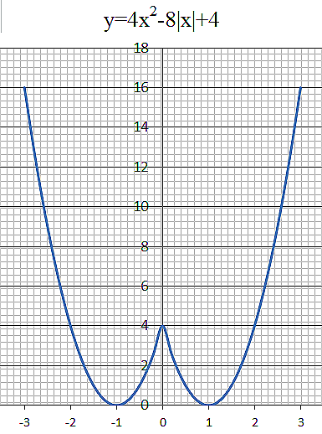
Строим график функции (1): для отрицательных х парабола с вершиной в точке (-1;0), для положительных х – с вершиной (1;0). Далее строим линии уровня (2) у=а², находим значения а², при которых точек пересечения линий уровня с графиком функции (1) будет ровно две.
Условие будет выполнено, если $\left[\begin{aligned}a^{2}>4, \\ a^{2}=0.\end{aligned}\right.$
у=а²
a²>4 ⇔ a²-4=0 ⇔ (a-2)(a+2)=0
+ _ + ⇒ $\left[\begin{aligned}a<-2, \\ a> 2, \\ a= 0.\end{aligned}\right.$
Рис.1
-2 2
Ответ: a∈(-∞;-2)⋃{0}⋃(2;+ ∞).

Задача №2
Найдите все значения параметра a, при каждом из которых имеет единственное решение система уравнений $\left\{\begin{aligned}{(x-3a-4)}^{2}+{(y-a+2)}^{2}=1, (1) \\ {(x-4a-3)}^{2}+{(y+3)}^{2}=9. (2) \end{aligned}\right.$
Решение: Очевидно, что уравнения (1) и (2) – уравнения окружностей радиусов соответственно 1 и 3.
$\left\{\begin{aligned}{(x-(3a+4))}^{2}+{(y-(a-2))}^{2}=1, (1) \\ {(x-(4a+3))}^{2}+{(y-(-3))}^{2}=3^{2}. (2) \end{aligned}\right.$
Окружность (1): центр – точка О₁(3а+4; а-2), радиус r₁=1; окружность (2): центр – точка О₂(4а+3; -3), радиус r₂=3.
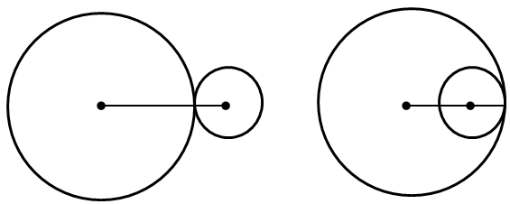
Поскольку система имеет единственное решение, то у данных окружностей одна общая точка, причем касание может быть как внешнее, так и внутреннее (см. рис.2). При этом расстояние между их центрами
Рис.2
(*) (**)
r2 r1 r2 r1
$О_{1}О_{2}=\left[\begin{aligned}r_{2}+r_{2} при внешнем касании, (*) \\ r_{2}-r_{1} при внутреннем касании (**)\end{aligned}\right.$ ; r₁+r₂=4, r₂-r₁=2
Рис.2

Формула для расстояния между точками $d=\sqrt{{(x_{2}-x_{1})}^{2}+{(y_{2}-y_{1})}^{2}}$

O₁O₂²=(4а+3-3а-4)²+(-3-а+2)²=(а-1)²+(а+1)²=а²-2а+1+а²+2а+1=2а²+2.
$\left[\begin{aligned}2a^{2}+2=16, \\ 2a^{2}+2=4 \end{aligned}\right.$⇔ $\left[\begin{aligned}2a^{2}=14, \\ 2a^{2}=2 \end{aligned} \left[\begin{aligned}a^{2}=7, \\ a^{2}=1\end{aligned}\right.\right. \left[\begin{aligned}a=±\sqrt{7}, \\ a=±1 .\end{aligned}\right.$

Ответ: $±1 ; ±\sqrt{7}.$

Задача №3
Найдите все значения параметра a, при каждом из которых система уравнений $\left\{\begin{aligned}2x-2y-2=\left|x^{2}+y^{2}-1\right|, (1) \\ y=a\left(x-1\right) (2)\end{aligned}\right.$ имеет более двух решений.
Решение: В зависимости от знака выражения под модулем в (1) мы получим 2 линии.
- $\left\{\begin{aligned}x^{2}+y^{2}≥1, \\ 2x-2y-2=x^{2}+y^{2}-1\end{aligned}\right.$
${(x}^{2}-2x+1)-1+(y^{2}+2y+1)-1-1+2=0$
$\left\{\begin{aligned}{(x-1)}^{2}+{(y+1)}^{2}=1, \\ x^{2}+y^{2}≥1 (3)\end{aligned}\right.$ - дуга окружности с центром в точке (1; -1) радиуса 1 с ограничением (3) .

- $\left\{\begin{aligned}x^{2}+y^{2}<1, \\ 2x-2y-2={-x}^{2}-y^{2}+1\end{aligned}\right.$
${(x}^{2}+2x+1)-1+\left(y^{2}-2y+1\right)-1-1-2=0$
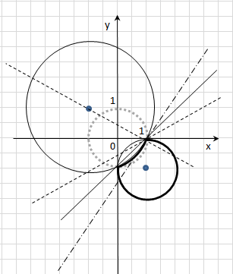
$\left\{\begin{aligned}{(x+1)}^{2}+{(y-1)}^{2}=5, \\ x^{2}+y^{2}<1 (4)\end{aligned}\right.$ - дуга окружности с центром в точке (-1; 1) радиуса $\sqrt{5}$ с ограничением (4)
Дуги окружностей, полученных при исследовании уравнения (1), построены с учетом ограничений на рис.3 (4-ая четверть координатной плоскости).
Рис.3
Теперь рассмотрим прямую, заданную уравнением (2). Прямая пересекает оси ОХ и ОУ в точках (1; 0) и (0; -а). При а=1 прямая (проведена сплошной линией на рис.3) имеет 2 общие точки с дугами окружностей – это точки (1; 0) и (0; -1) – первое крайнее положение.
При уменьшении а прямая не будет пересекать данные дуги более, чем в двух точках, одна из которых – (1; 0).
Для того, чтобы общих точек было больше двух, необходимо достичь еще одного пересечения с дугой большой окружности (r=$\sqrt{5}$). Поэтому ищем второе крайнее положение прямой.
Найдем значение параметра а, при котором прямая (2) является касательной к данной окружности.
Для этого должно выполняться условие $a=y^{'}(1)$
$${\left(y-1\right)}^{2}=5-{\left(x+1\right)}^{2}$$
$$\left|y-1\right|=\sqrt{5-{(x+1)}^{2}}.$$
$1-y=\sqrt{5-{(x+1)}^{2}}$ ⇒ $y=1-\sqrt{5-{(x+1)}^{2}}$.
$$y^{'}=-\frac{-2\left(x+1\right)}{2\sqrt{5-{\left(x+1\right)}^{2}}}=\frac{x+1}{\sqrt{5-{(x+1)}^{2}}}$$
$$a=\frac{2}{\sqrt{5-4}}=2$$
Мы нашли второе крайнее положение прямой, при котором прямая является касательной к дуге большой окружности, и решений будет ровно 2.
Таким образом, при значениях а из интервала (1; 2) прямая (2) будет пересекать дуги большей и меньшей окружностей в точках, не лежащих на координатных осях. С учетом точки (1; 0) имеем 3 точки пересечения.
Ответ: а∈(1; 2)
Задача №4
Найдите все значения параметра a, при каждом из которых решением системы неравенств $\left\{\begin{aligned}a+3x≤12 , \left(1\right) \\ a+4x≥x^{2} , (2) \\ a≤x (3)\end{aligned}\right.$ является отрезок, длина которого равна 2
- (3)
(3;3)

y=a

(2)
Рис.4
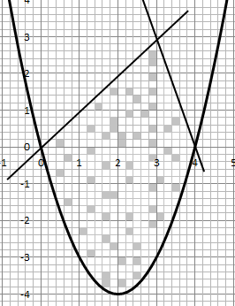
Решение: Перепишем неравенства в системе: $\left\{\begin{aligned}12-3x≥a , \left(1\right) \\ x^{2}-4x≤a , (2) \\ x≥a (3)\end{aligned}\right.$
Построив графики левых частей неравенств (см. рис.4), находим область ограничений для параметра а. Прямая y=a пересекает область, если а∈(-4; 3).
- Отрезок длины 2 есть средняя линия треугольника с координатами (0; 0), (3; 3), (4; 0)., т.к. его основание длины 4. Высота данного треугольника равна 3, следовательно, делим пополам. Прямая y=1,5 содержит среднюю линию треугольника, при этом все те значения x, которые являются решениями нашей системы, лежат на отрезке длины 2.
- Осуществляя параллельный перенос прямой y=a вниз, приходим к выводу, что есть еще значение а, удовлетворяющее условиям нашей задачи. Парабола у=х²-4х имеет ось симметрии х=2, следовательно, от нее равноудалены на расстояние, равное 1, две точки: х₁=1 и х₂=3, расстояние между этими точками равно 2.
у(1)=у(3)=3²-4*3= -3. Прямая у=-3 содержит отрезок длины 2, заключенный между ветвями параболы у=х²-4х. Второе значение параметра найдено.
Ответ: а=1,5 ; -3

ЗАКЛЮЧЕНИЕ
В своей работе я рассмотрела несколько заданий, которые, по моему мнению, являются удачными для знакомства учащихся с разделом «Задачи с параметрами». Я построила для себя эту маленькую оптимальную систему, которую считаю наиболее удачной, судя по рефлексии учащихся. Конечно, судить о результативности можно только по ЕГЭ. Так что придется подождать. Если у учителя есть время для изучения данной темы – это хорошо. Он даст ученикам полный расклад: классификацию, приемы решения, пояснит оптимальность отбора методов и т.д. Я исхожу из того, что этого времени практически нет.
Решая данные задачи, учащийся не только строит графики. После построений у него есть возможность почувствовать себя исследователем, выдвигающим предположение о значениях параметра, проверить свою гипотезу аналитически. В руках ученика и геометрические способы, и методы математического анализа, и т.д. Он может использовать все свои знания и умения.
Получение верного результата укрепит в учащемся уверенность в своих силах в ходе подготовки к экзамену, даст дополнительный стимул к получению высокого балла ЕГЭ.

ЛИТЕРАТУРА

- Семенов А.В. Математика. Профильный уровень. Единый государственный экзамен. Готовимся к итоговой аттестации: [учебное пособие] – М: «Интеллект- Центр», 2023.
- Прокофьев А.А. Задачи с параметрами. – М.: МИЭТ, 2004

Прокофьев А.А. Задачи с параметрами. – М.: МИЭТ, 2004

